**第四编•第十六章•对集团财务报表审计的特殊考虑**

•          考情和方法

•          考点和典题

•          脉络和复习

**考情和方法**

|  |  |
| --- | --- |
| 平均考分 | 4分/卷 |
| 考题预测 | 单选题、多选题、简答题 |
| 实务强度 | 实务性中 |
| 复习方法 | •    本章内容具有模块化，适合命制简答题，也可以作为综合题的命题背景，**考试命题也极具“模块化”**，即围绕重要组成部分与非重要组成部分的区分、重要性水平的确定、针对重要组成部分和非重要组成部分实施的程序类型等而展开考核  •    学习时建议按照基础班的授课体系掌握，根据重整后的教材内容，建立层次明晰的知识体系，并对重要知识点进行识记 |

**考点和典题**

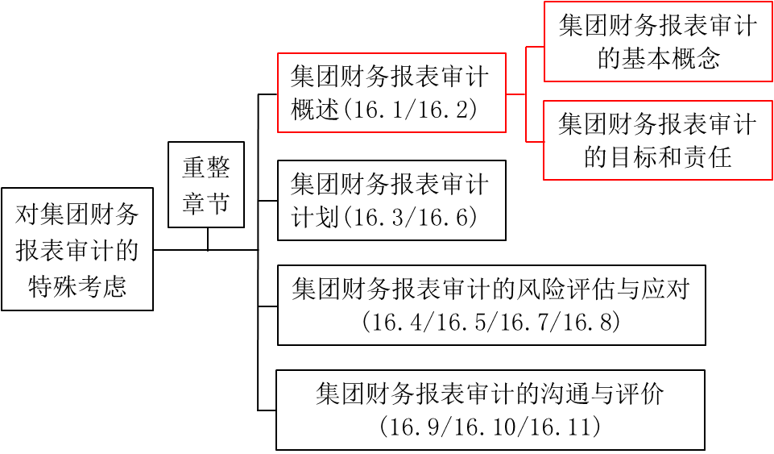

**第一部分　集团财务报表审计概述**

一、集团财务报表审计的基本概念**（※※※）**

二、集团财务报表审计的目标和责任**（※）**

**一、集团财务报表审计的基本概念**

1.集团和组成部分

（1）集团是指由所有组成部分构成的整体，所有组成部分的财务信息包括在集团财务报表中。

（2）组成部分指集团的**某一实体**或**某项业务活动**，其财务信息由集团或组成部分管理层编制并包括在集团财务报表中。

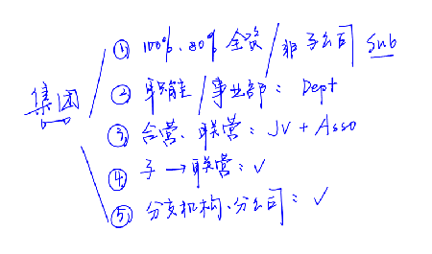

**真题和模拟题精讲**

**多项选择题【2016年真题】**

下列各项中，可能属于集团财务报表审计中的组成部分的有（　　）。

A.集团内的母公司

B.集团职能部门

C.集团内子公司对外投资的联营企业

D.集团的分支机构

[答案]ABCD

[点评]母公司、子公司、合营企业以及按权益法或成本法核算的被投资实体，或集团本部、分支机构可被视为组成部分；对于一些集团可能按照职能部门、生产过程、单项产品或劳务或地区来编制财务信息并将其包括在集团财务报表中，相应地，这些职能部门等也应该被视为组成部分。

2.重要组成部分**【简答题必考点】**

（1）定义

|  |  |  |
| --- | --- | --- |
| **类别** | **财务重大性** | **特别风险** |
| 定义 | 单个组成部分对集团具有财务重大性 | 由于单个组成部分的特定性质或情况，可能存在导致集团财务报表发生重大错报的特别风险 |

（2）确定方法

|  |  |  |
| --- | --- | --- |
| **类别** | **财务重大性** | **特别风险** |
| 确定方法 | a）集团项目组可以将选定的**基准**乘以某一**百分比**，以协助识别对集团具有财务重大性的单个组成部分  b）适当的基准**可能包括**集团资产、负债、现金流量、利润总额或营业收入  c）通常可能认为超过选定基准**15%**的组成部分是重要组成部分 | 如果某些组成部分由于其特定性质或情况，可能存在特别风险，该特别风险可能导致集团财务报表发生重大错报，例如：  a）从事**外汇交易**  b）执行**特殊退货**安排  c）从事**远期外汇**合同交易  d）使用**衍生工具**进行交易  e）存在**大量过时存货**等 |

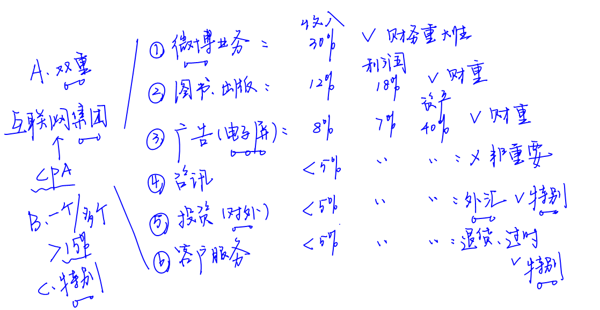

3.集团项目组和组成部分注册会计师

（1）集团项目组指参与集团审计的，包括集团项目合伙人在内的所有合伙人和员工。

（2）组成部分注册会计师指**基于集团**审计目的，按照集团项目组的要求，对组成部分信息执行相关工作的注册会计师。基于集团审计目的，集团项目组成员可能按照集团项目组的工作要求，对组成部分财务信息执行相关工作。在这种情况下，该成员**也是**组成部分注册会计师。

4.集团层面控制

集团层面控制是指集团管理层设计、执行和维护的与集团财务报告相关的控制。

5.合并过程

通过合并、权益法或成本法在集团财务报表中对组成部分财务信息进行确认、计量、列报与披露等。

**真题和模拟题精讲**

**简答题【2011年真题】**

要求：假定在确定某子公司对集团而言是否具有财务重大性时，A注册会计师采用资产总额、营业收入和利润总额为基准，代A注册会计师确定哪些子公司为集团审计中重要组成部分，哪些子公司为非重要组成部分，并简要说明理由。

ABC会计师事务所负责审计D集团公司2010年度财务报表，并委派A注册会计师担任审计项目合伙人。D集团公司属于家电制造行业，共有4家全资子公司，各子公司的相关资料摘录如下：

|  |  |  |  |  |  |
| --- | --- | --- | --- | --- | --- |
| **公司** | **主营业务** | **资产总额在集团中所占份额** | **营业收入在集团中所占份额** | **利润总额在集团中所占份额** | **说明** |
| E | 彩电 | 80% | 50% | 78% | （1） |
| F | 冰箱 | 5% | 5% | 6% | （2） |
| G | 洗衣机 | 5% | 40% | 5% | （3） |
| H | 集团产品出口销售 | 5% | 5% | 4% | （4） |
| 说明：  （1）E公司的业务和财务状况稳定。  （2）F公司从事的业务刚刚开始两年，规模较小，财务状况较为稳定。  （3）为拓展市场，G公司向部分主要客户提供特殊退货安排。  （4）H公司从事了若干远期外汇合同交易，以管理2010年度外汇汇率持续波动的风险。 | | | | | |

[答案]

E公司为重要组成部分，这是由于E公司的资产总额、利润总额以及营业收入在集团中所占份额较高，对集团具有**财务重大性**；

F公司为非重要组成部分，这是由于其资产总额、利润总额以及营业收入在集团中所占份额较低，且财务状况较为稳定；

G公司为重要组成部分，这是由于G公司的营业收入在集团中所占份额较高，对集团具有财务重大性，并且由于特殊退货安排，使得G公司的收入确认存在可能导致集团财务报表发生重大错报的特别风险；

H公司为重要组成部分，这是由于2010年度外汇汇率持续波动，H公司从事的远期外汇合同交易存在可能导致集团财务报表发生重大错报的特别风险。

**二、集团财务报表审计的目标和责任**

1.集团财务报表审计中注册会计师的目标

（1）就组成部分注册会计师对组成部分财务信息执行工作的范围、时间安排和发现的问题，与组成部分注册会计师进行清晰的**沟通**；

（2）针对组成部分财务信息和合并过程，获取充分、适当的审计证据，以对**集团**财务报表是否在所有**重大方面**按照适用的财务报告编制基础编制发表**审计意见**。

2.集团项目组对财务报表的审计责任**【单选题考点】**

集团项目组对整个集团财务报表审计工作及审计意见负**全部责任**，这一责任**不因**利用组成部分注册会计师的工作而减轻。

3.集团财务报表出具审计报告的要求**【单选题考点】**

（1）注册会计师对集团财务报表出具的审计报告**不应提及**组成部分注册会计师，除非法律法规另有规定；

（2）如果法律法规要求在审计报告中提及组成部分注册会计师，审计报告**应当指明**，这种提及**并不减轻**集团项目合伙人及其所在的会计师事务所对集团审计意见承担的责任；

（3）如果因**未能就组成部分**财务信息获取充分、适当的审计证据，导致集团项目组在对集团财务报表出具的审计报告中发表**非无保留意见**，集团项目组需要在导致形成保留/否定/无法表示意见的基础部分中说明不能获取充分、适当审计证据的原因。除非法律法规要求在审计报告中提及组成部分注册会计师，**并且**这样做对充分说明情况是必要的，否则**不应提及**组成部分注册会计师。

**真题和模拟题精讲**

**简答题【2014年真题】**

ABC会计师事务所负责审计甲集团公司2013年度财务报表。集团项目组在审计工作底稿中记录了集团审计总结，部分内容摘录如下：

庚公司为不重要的组成部分。因诉讼结果存在重大不确定性，组成部分注册会计师对庚公司出具了带强调事项段的无保留意见审计报告。甲集团公司管理层认为该事项不会对集团财务报表产生重大影响。集团项目组同意甲集团公司管理层的判断，拟在无保留意见审计报告中增加其他事项段，提及组成部分注册会计师对庚公司出具的审计报告类型、日期和组成部分注册会计师名称。

[答案]

不恰当。

理由：A注册会计师对集团财务报表出具的审计报告不应提及组成部分注册会计师，除非法律法规另有规定。

**脉络和复习**

